ЧЕЛЯБИНСКАЯ ОБЛАСТЬ

АДМИНИСТРАЦИЯ
ЗЛАТОУСТОВСКОГО ГОРОДСКОГО ОКРУГА
РАСПОРЯЖЕНИЕ

27.10.2025 г. | № | 3977-р/АДМ
г. Златоуст
О создании рабочей группы

В соответствии с Федеральным законом от 29.12.2012 г. № 273-ФЗ
«Об образовании в Российской Федерации», приказом Министерства просвещения Российской Федерации от 04.04.2023 года № 232/551
«Об утверждении Порядка проведения государственной итоговой аттестации по образовательным программам основного общего образования», приказом Министерства просвещения Российской Федерации от 04.04.2023 года № 232/552 «Об утверждении Порядка проведения государственной итоговой аттестации по образовательным программам среднего общего образования»:
1. Создать рабочую группу для межведомственного взаимодействия
в целях оперативного решения вопросов обеспечения проведения государственной итоговой аттестации по образовательным программам основного общего и среднего общего образования (приложение).
2. Распоряжение Администрации Златоустовского городского округа
от 03.04.2025 г. № 1140-р/АДМ «О создании рабочей группы» признать утратившим силу.
3. Пресс-службе Администрации Златоустовского городского округа (Семёнова А.Г.) разместить настоящее распоряжение на официальном сайте Златоустовского городского округа в сети «Интернет».
4. Организацию выполнения настоящего распоряжения возложить
на начальника муниципального казенного учреждения Управление образования и молодежной политики Златоустовского городского округа Рогова С.Ю.
5. Контроль за выполнением настоящего распоряжения оставляю
за собой.
Заместитель Главы  Златоустовского городского округа по социальным вопросам | 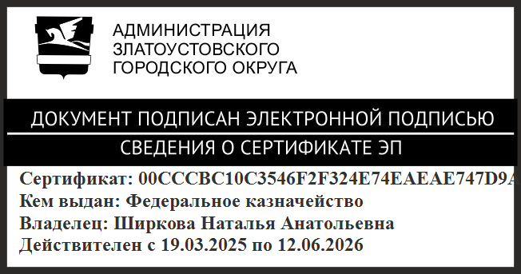 | Н.А. Ширкова

ПРИЛОЖЕНИЕ
Утверждено
распоряжением Администрации
Златоустовского городского округа
от 27.10.2025 г. № 3977-р/АДМ

Состав
рабочей группы для межведомственного взаимодействия
в целях оперативного решения вопросов обеспечения проведения государственной итоговой аттестации по образовательным программам основного общего и среднего общего образования

Ширкова Н.А. | - | заместитель Главы Златоустовского городского округа  по социальным вопросам, руководитель рабочей группы
Анисимов Ю.А. | - | заместитель начальника муниципального казенного учреждения Управление образования и молодежной политики Златоустовского городского округа
Брыкунов Д.В. | - | начальник муниципального казенного учреждения Златоустовского городского округа «Управление жилищно-коммунального хозяйства»
Клявлин С.Б. | - | директор Златоустовского отделения общества  с ограниченной ответственностью «Уралэнергосбыт»  (по согласованию)
Корнеева Ю.Ю. | - | исполняющий обязанности Главного врача государственного бюджетного учреждения здравоохранения «Городская детская больница  г. Златоуст» (по согласованию)
Лобанов А.В. | - | генеральный директор акционерного общества «Златоустовский машиностроительный завод»  (по согласованию)
Лысуневский Д.В. | - | начальник муниципального казенного учреждения «Гражданская защита Златоустовского городского округа»
Мазымов А.М. | - | исполняющий обязанности директора сервисного центра публичного акционерного общества «Ростелеком» г. Златоуст (по согласованию)
Попов В.В. | - | директор общества с ограниченной ответственностью «Интерсвязь» в городе Златоуст (по согласованию)
Рогов С.Ю. | - | начальник муниципального казенного учреждения Управление образования и молодежной политики Златоустовского городского округа
Тульский А.И. | - | начальник отдела Министерства внутренних дел Российской Федерации по Златоустовскому городскому округу Челябинской области (по согласованию)
Шилова В.Х. | - | начальник отдела общего образования муниципального казенного учреждения Управление образования  и молодежной политики Златоустовского городского округа

